北京市西城区2016年初三一模试卷
化 学 2016.4
考生须知 | 1．本试卷共10页，共两部分，38道小题，满分80分。考试时间100分钟。  2．在试卷和答题卡上准确填写学校名称、姓名和准考证号。  3．答案一律填写在答题卡上，在试卷上作答无效。  4．考试结束，将试卷和答题卡一并交回。
可能用到的相对原子质量
H 1 C 12 N 14 O 16 Na 23 S 32 Zn 65
第一部分 选择题（共20分）
（每小题只有一个选项符合题意）
1．空气中体积分数最大的气体是
A．氮气 B．氧气 C．二氧化碳 D．稀有气体
2．下列变化属于化学变化的是
A．冰雪融化 B．钢铁生锈 C．酒精挥发 D．矿石粉碎
3．地壳中含量最多的金属元素是
A．氧 B．硅 C．铝 D．铁
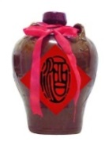
4．下列物质属于溶液的是
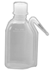
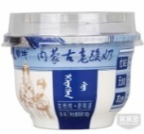
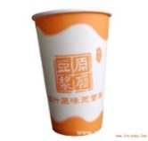

A．白酒 B．豆浆 C．酸奶 D．蒸馏水
5．吸烟有害健康，烟气中的一种有毒气体是
A．N₂ B．O₂ C．CO₂ D．CO
6．人体缺铁会引起缺铁性贫血。这里“铁”一般是指
A．单质 B．元素 C．原子 D．分子
7．下列做法不利于节能减排、保护环境的是
A．植树造林 B．无纸化办公 C．随意焚烧垃圾 D．绿色出行
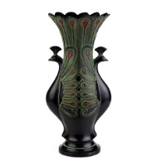
8．下列物品所使用的主要材料属于合金的是

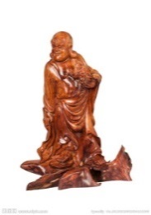
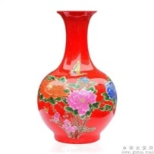

A．橡胶轮胎 B．木雕作品 C．艺术瓷瓶 D．青铜摆件
9．下列物质属于氧化物的是
A．O₂ B．CO₂ C．Na₂CO₃ D．Ca(OH)_{2[来源:Zxxk.Com]}
10．“酒香不怕巷子深”，能闻到酒香的原因是
A．分子的质量变小 B．分子间有间隔
C．分子在不断运动 D．分子由原子构成
11．下列符号中，能表示2个氢分子的是
A．H₂ B．2H C．2H⁺ D．2H₂
12．下列实验现象的描述不正确的是
A．木炭在氧气中燃烧发出白光，放出热量
B．红磷在空气中燃烧，产生大量白色烟雾
C．镁和稀盐酸反应产生无色气体，放出热量
D．铁丝在氧气中燃烧，火星四射，生成黑色固体[来源:学科网ZXXK]
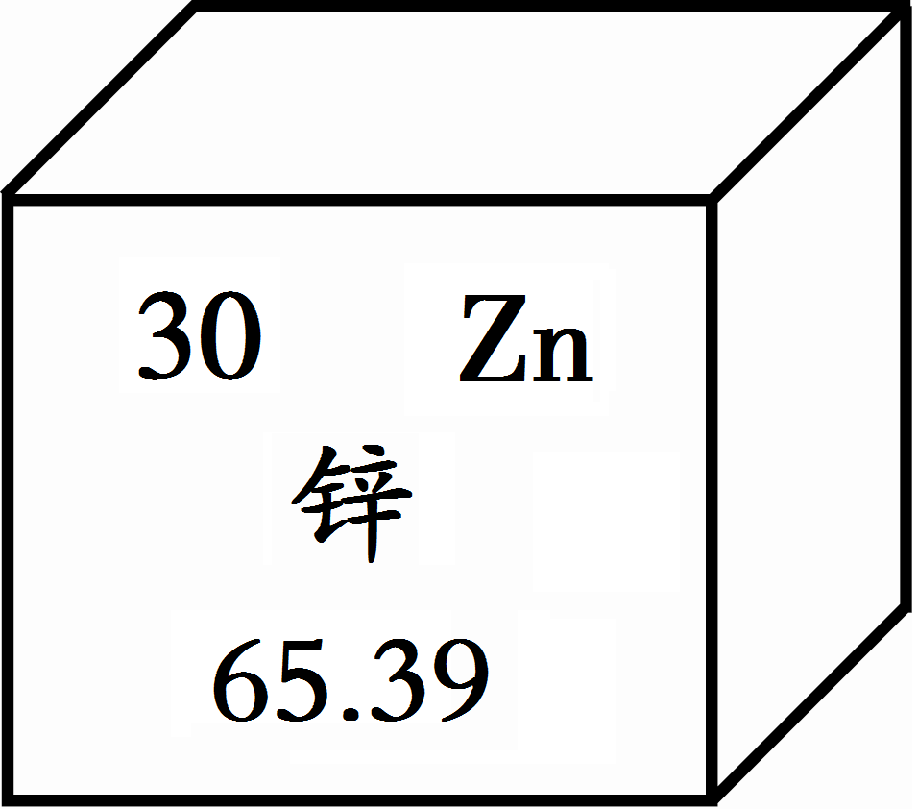
13．某元素在元素周期表中的相关信息如右图所示。下列说法不正确的是
A．原子序数为30 B．核外电子数为30
C．元素符号为Zn D．相对原子质量为65.39 g
14．下列物质放在敞口容器中，一段时间后，质量明显减少的是
A．浓硫酸 B．浓盐酸 C．氯化钠 D．氢氧化钙
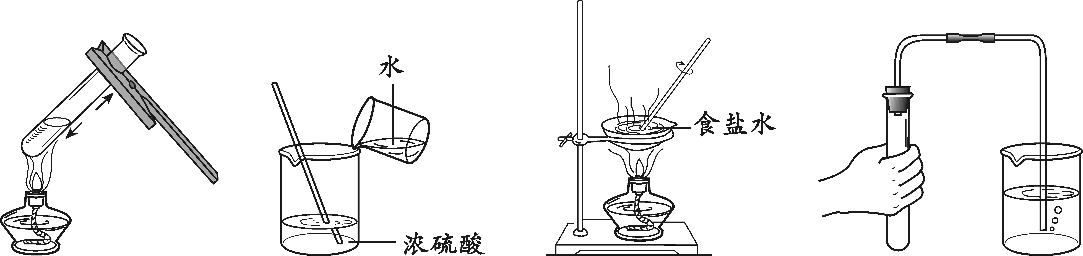
15．下列实验操作不正确的是
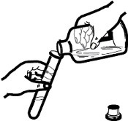

A．取用液体 B．加热液体 C．稀释浓硫酸 D．蒸发食盐水
16. 生活离不开化学。下列说法正确的是
A．氮气的化学性质稳定可作保护气 B．氧气有助燃性可作燃料
C．室内燃气泄漏应立即打开排风扇 D．用过滤的方法将硬水转化成软水
17. 下列实验操作一定能达到实验目的的是
选项 | 实验目的 | 实验操作
A | 检验一种气体是否为CO_{2[来源:学科网]} | 通入紫色石蕊溶液
B | 检验一种固体是否为Na₂CO₃ | 取少量样品，加入稀盐酸
C | 鉴别CO和CH₄ | 分别点燃，在火焰上方罩一干冷烧杯
D | 除去CO₂气体中的CO气体 | 点燃气体
18．已知蜡烛的着火点约为190℃，蜡烛的火焰由气态蜡燃烧形成。如图所示，在温度计
示数为280℃以上时，快速推动活塞，观察到蜡烛
立即熄灭。蜡烛熄灭的主要原因是
A．隔绝氧气 B．移走可燃物
C．降低温度至着火点以下 D．无法判断
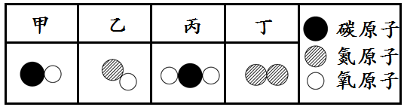
19．微观视角认识化学反应有重要意义。甲和乙在一定条件下反应可生成丙和丁，结合微观示意图分析，下列说法正确的是
A．元素化合价均发生改变
B．反应前后分子、原子种类均不变
C．参加反应的甲和乙的质量比为14 : 15
D．参加反应的甲与生成的丙的分子个数比为1: 2
20．已知：Na₂CO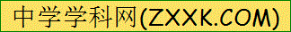₃ + H₂O + CO₂ 2NaHCO₃ 。下图表示将二氧化碳气体缓慢通入一定质量的碳酸钠溶液的过程中，某变量y随时间的变化趋势。纵坐标表示的是
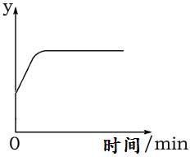
A．溶剂的质量
B．碳酸钠的质量分数
C．溶液中碳元素的质量
D．溶液中钠元素的质量

第二部分 非选择题（共60分）

〖生活现象解释〗
同学们积极参加学农活动。请回答21~25题。
21．（2分）集体出发，入驻营地。
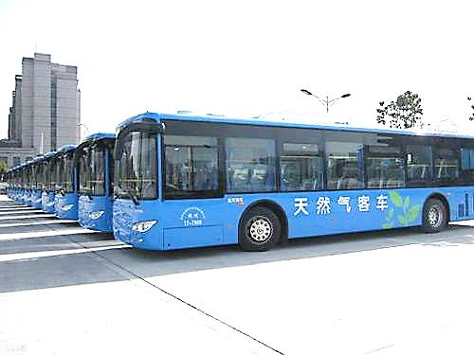
（1）乘坐以天然气为动力的环保型大巴车去营地。
天然气完全燃烧的化学方程式是 。
（2）天然气属于化石燃料，化石燃料还包括煤和 。
22．（2分）学会生存。
（1）野炊活动。下列食材富含糖类的是 （填序号）。
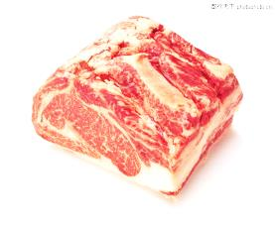
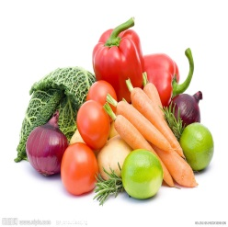
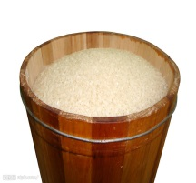

a．牛肉 b．大米 c．蔬菜
（2）同学们在营地被蚊虫叮咬，皮肤因蚊虫分泌出的蚁酸而痛痒。查阅资料发现以下几种常见物质的pH，其中可以帮助减轻痛痒的物质是 （答一种即可）。
常见物质 | 厕所清洁剂 | 苹果汁 | 牙膏 | 草木灰水
pH | 1.5 | 3.0 | 9.0 | 11.0

23．（2分）学会劳动。
（1）打扫卫生。易拉罐和包装纸盒都属于 （填序号，下同）。
a．有害垃圾 b．可回收物 c．厨余垃圾 d．其他垃圾
（2）浇花施肥。下列物质中，能作氮肥的是 。
a．CO(NH₂)₂ b．K₂SO₄ c．K₂CO₃ d．Ca(H₂PO₄)₂
24．（2分）学会审美。
学习插花。同学们发现鲜花保鲜营养液中含有硼酸（H₃BO₃）、阿司匹林（C₉H₈O₄）等物质。硼酸中硼元素（B）的化合价是 ；阿司匹林的相对分子质量为180，其相对分子质量的计算式是 。
25.（2分）创意表达。
营地晚会上同学们表演了“滴水生火”的化学魔术。用棉花包住约0.2 g
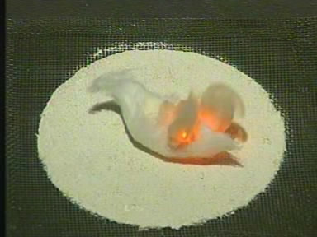
过氧化钠（Na₂O₂）粉末，放在石棉网上，向棉花上滴加
几滴水，观察到棉花迅速燃烧。
（1）完成化学方程式：2Na₂O₂ + 2H₂O 4NaOH + 。
（2）依据燃烧的条件分析，上述反应为棉花燃烧提供的条件是 。
26.（2分）氢气、氦气均可用作飞艇的填充气。结合信息，回答下列问题。
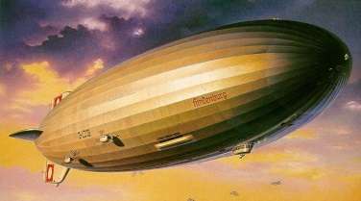
在0℃，1.01×10⁵Pa时
 | 空气 | 氢气 | 氦气
密度/(g/L) | 1.293 | 0.0899 | 0.1786
（1）氢气曾用于飞艇的填充气，其原因是 。
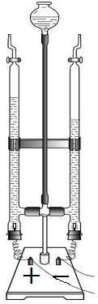
（2）目前使用氦气代替氢气，其理由是 。
27.（4分）水是重要资源。
（1）生活中常用来区分硬水和软水的物质是 。
（2）电解水实验如右图所示，与负极相连的玻璃管中
产生的气体是 ，该反应的化学方程式是 。
（3）利用右图所示的简易装置可把海水转化为淡水。下列说法正确的是
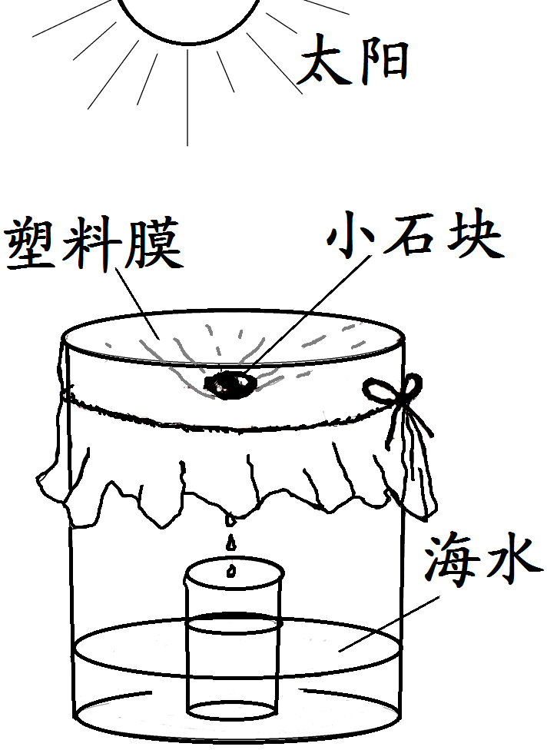
（填序号）。
a．小容器中的水为淡水
b．获得淡水的速度与温度有关
c．大容器中得到的溶液一定是含有氯化钠的饱和溶液

28．（4分）金属应用广泛。
（1）下列金属制品中，利用金属的物理性质是 （至少两条）。
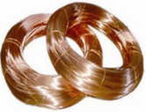
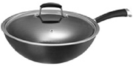

铁锅 铜导线
（2）工业上用一氧化碳和赤铁矿炼铁的化学方程式是 。
（3）铁生锈的条件是 ；盐酸可除铁锈，其化学方程式是 。
〖科普阅读理解〗
29.（5分）阅读下面科普短文。
随着环境意识的提高，人们对室内空气质量越来越关心。下表列举了室内空气的主要污染物及来源。
污染源 | 污染物
建筑材料 | NH₃、甲醛（CH₂O）、苯（C₆H₆）、甲苯（C₇H₈）、石棉纤维等
家具 | 甲醛（CH₂O）、甲苯（C₇H₈）等
办公用品 | O₃、电磁辐射等
烹饪 | CO、NO₂、SO₃、PM₁₀等
室内微生物 | 结核杆菌、霉菌等
[来源:学.科.网]

从上表看出室内污染物种类繁多，其中室内甲醛污染已被列入对公众健康影响最大的环境因素之一。室内空气中的甲醛主要来自于人造板材料制作的家具、地板以及胶黏剂等。这些材料用的越多，甲醛在室内空气中的浓度越高。甲醛的释放期非常长，人们打开人造板家具柜门时，闻到的刺激性气味主要是甲醛的气味。
改善室内空气质量的方法有很多。
通常情况下，开窗通风是改善室内空气质量最有效的方法。
运用功能性装饰材料也可以改善室内空气质量。研究表明硅藻泥也可以净化空气。硅藻泥的主要成分是硅藻土，是由水生浮游类生物沉积而成。电子显微镜显示，硅藻土粒子表面具有无数微小的孔穴，功能与活性炭相似。正是这种多孔的结构，使硅藻泥成为具有净化空气功能的内墙装饰材料。
“光触媒技术”是20世纪70年代发展
起来的一门新兴技术。“光触媒”是一种纳米
级材料，具有强烈的催化分解功能。图一就是
“光触媒”技术应用于分解甲醛、氨气、甲苯
图一
等有害物质的原理图。
空气净化器是净化室内空气的重要设备。图二是某品牌空气净化器的净化效果图，其中a、b、c是甲醛随开机时间浓度变化的三条曲线。
图二
3
为满足人们对健康住宅的需求，提高人们的生
活质量，使生活由舒适型向健康型方向发展，人们
正在不断优化新的技术。
依据短文内容，回答下列问题：
（1）甲醛（CH₂O）属于 （填“无机物”或“有机物”）。
（2）一氧化碳的污染源是 。
（3）下列说法正确的是 （填序号）。
a．甲醛易挥发
b．硅藻泥通过吸附污染物净化了空气
c．吸收、转化、降低室内污染物的浓度都可以改善室内空气质量
（4）“光触媒技术”可将污染物转化为水和二氧化碳，依据图一写出该反应的条件： 。
（5）依据图二提出一条使用空气净化器的建议： 。

〖生产实际分析〗
30.（3分）海洋中蕴藏着丰富的化学资源，如NaCl、MgCl₂、CaCl₂等物质。从海水中提取金属镁的主要流程如下：
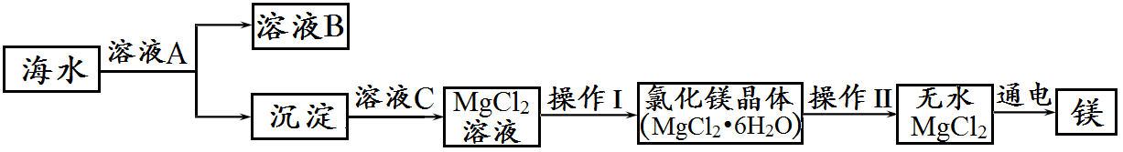

（1）电解熔融的无水MgCl₂可以得到金属镁。该反应属于基本反应类型中的 反应。
（2）将海水中的镁提取出来，首先要让海水中的镁离子形成沉淀而富集起来。结合表中数据分析，为了使氯化镁转化为沉淀，应加入的
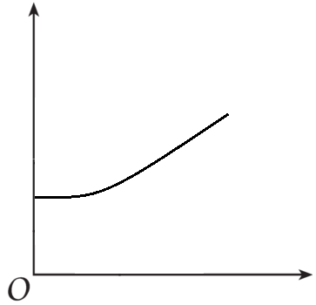
溶液A可能是 。
MgCl₂
溶
解度
度
/g
温度/℃
室温下几种物质的溶解度
物质 | MgCO₃ | CaCO₃ | Mg(OH)₂ | Ca(OH)₂
溶解度/g | 0.01 | 0.0013 | 0.0029 | 0.16
（3）结合MgCl₂的溶解度曲线分析，操作I：
MgCl₂的溶解度曲线
蒸发浓缩、 、过滤。
31.（3分）“煤化工”是以煤为原料，经过化学加工使煤转化为气体、液体、固体燃料以及各种化工产品的工业过程。请回答下列问题：
（1）煤的加工产品有很多用途，其中焦炭广泛应用于炼铁。
下列说法正确的是 （填序号）。
a．煤是复杂的混合物，主要含碳元素
b．煤加工成焦炭的变化属于物理变化
c．煤燃烧排放的二氧化硫、二氧化氮是形成酸雨的主要物质
（2）以煤、空气、水为原料还可以合成氨（NH₃）。主要生产流程如下：
CO

点燃
高温
设备1中主要反应：① C + O₂ CO₂；② C + H₂O CO + H₂。为了保持炉温，提高H₂的产量，需要交替通入空气和水蒸气。
判断：设备1中反应② （填“放出”或“吸收”）热量。设备2中发生反应的化学方程式是 。
〖物质组成和变化分析〗
32．（5分）甲、乙、丙、丁、戊五种常见物质，由氢、碳、氧、钠、氯、钙6种元素中的2~3种组成。
（1）甲的溶液可用于实验室制氧气，甲是 。
（2）向乙的溶液中放入铁钉，会有气泡冒出，一段时间后还能观察到 ，
该反应的化学方程式是 。
（3）如图所示，分别取少量丙、丁、戊三种白色固体于A、B、C三支试管中，进行
如下连续实验。
步骤1：加入一定量水充分溶解，A中固体不减少，B和C中的固体消失；
步骤2：再滴加几滴酚酞溶液，振荡，A中无明显现象，B和C中无色液体变红；
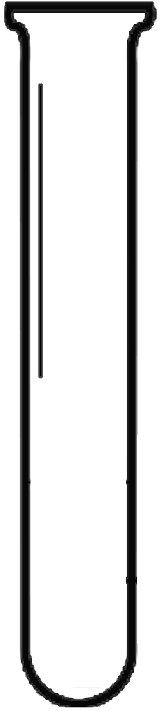
步骤3：继续加入一定量乙的溶液，A和B中产生大量气泡，B和C中红色褪去。 分析：① 丙和乙反应的化学方程式是 。
A B C
② 若步骤3中，B和C所得溶液除酚酞和水外，还一定含
有一种相同的物质，则丁和戊分别是 。

〖基本实验〗
33．（3分）根据下图回答问题。
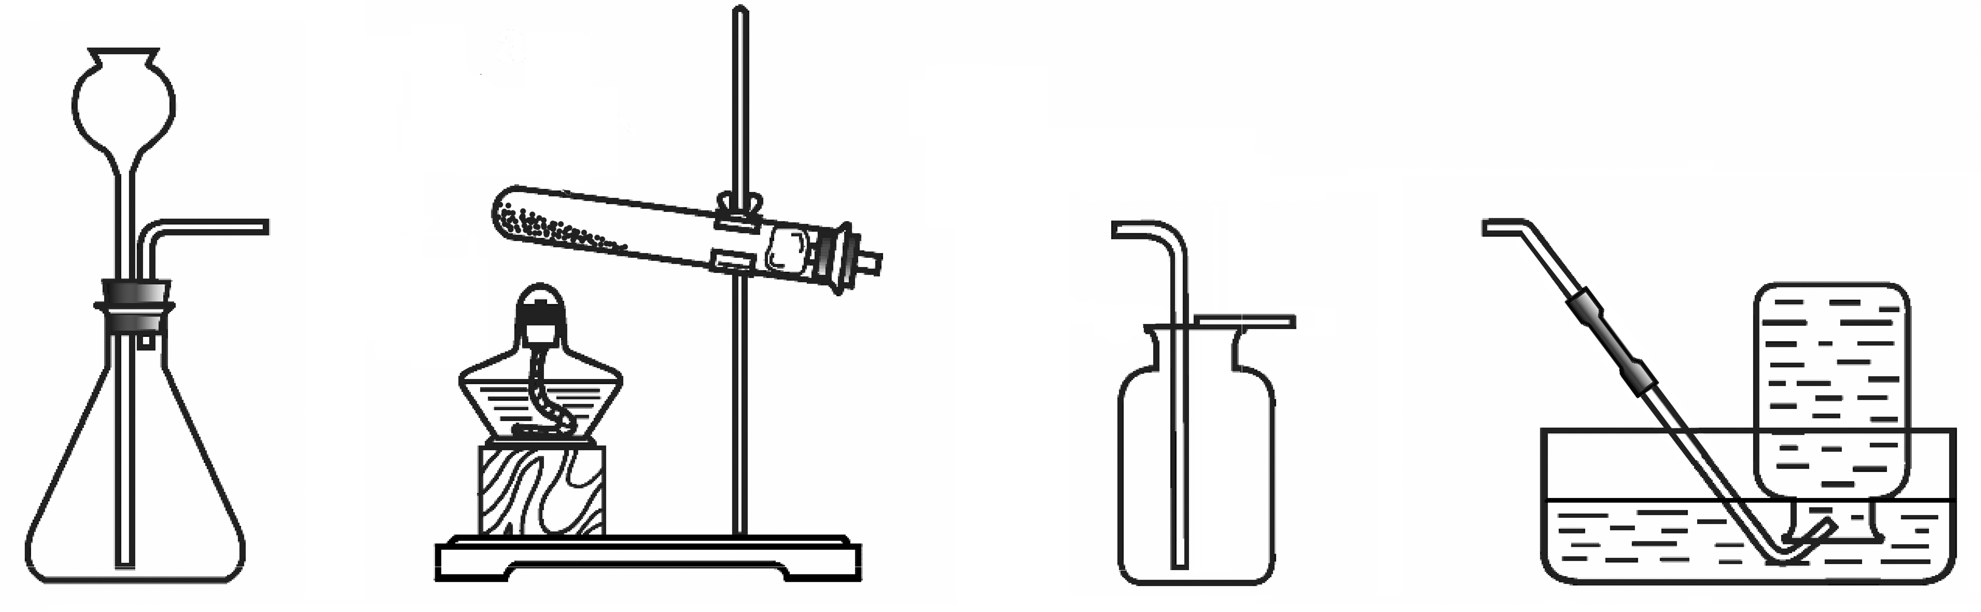

A B Ｃ Ｄ
（1）实验室制取二氧化碳，选用的发生装置是 （填序号）。
（2）用装置B制氧气，其反应的化学方程式是 。
（3）用装置D收集氧气时，下列实验操作正确的是 （填序号）。
a．加热前，将集气瓶装满水，用玻璃片盖住瓶口，倒立在盛水的水槽中
b．加热后，观察到水中导管口开始有气泡时，立即收集气体
c．待集气瓶里的水排完后，在水面下用玻璃片盖住瓶口，移出水槽正放[来源:学科网]
在桌面上
34．（3分）为了验证金属活动性强弱，同学们设计了如图所示的实验。
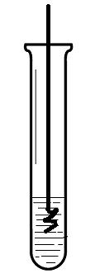
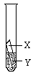
铜丝
AgNO₃溶液
实验二
溶液A
锌片
铜片
实验一

（1）实验一：可观察到铜丝表面的现象是 ，得出的结论是 。
（2）实验二：为了达到实验目的，溶液A是 （填序号）。
a．稀硫酸 b．硝酸银溶液 c．氯化钠溶液
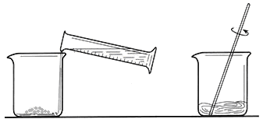
35．（4分）在老师的帮助下，同学们制作了“叶脉书签”。制作中需用到10%的氢氧化钠溶液200 g，下图是配制该溶液的实验操作。
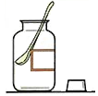
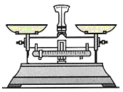
NaOH
① ②

（1）操作①中，需称量氢氧化钠固体的质量是 g。

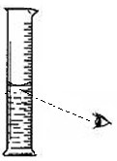
（2）操作②中，玻璃棒的作用是 ；在量取蒸馏水读数时，
视线如右图所示（其他操作正确），会造成所配制溶液
的溶质质量分数 （填“偏大”、“偏小”、“无影响”）。
（3）制作了“叶脉书签”后，同学们想用酸处理废液后再排放。
欲测定处理后废液的酸碱度，需选用下列用品中的 （填序号）。
a．玻璃棒 b．白瓷板（或玻璃片） c．酚酞溶液 d．pH试纸

〖实验原理分析〗
36.（4分）同学们用下图所示装置进行实验，验证CO₂与NaOH、Ca(OH)₂都能发生反应。
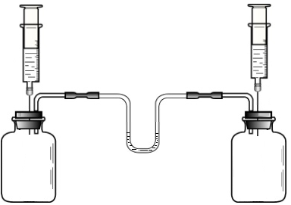
CO₂
CO₂
NaOH溶液
Ca(OH)₂溶液
红墨水
甲 乙

分别向甲、乙两个瓶中注入少量、等体积的两种溶液，观察实验现象。
（1）甲中反应的化学方程式是 。说明CO₂能与Ca(OH)₂反应的实验现象
是 。
（2）下列实验现象中，一定能说明“CO₂与NaOH发生了化学反应”的是
（填序号）。
a．U型管中红墨水左低右高
b．U型管中红墨水左高右低
c．U型管中红墨水液面没有发生改变
〖科学探究〗
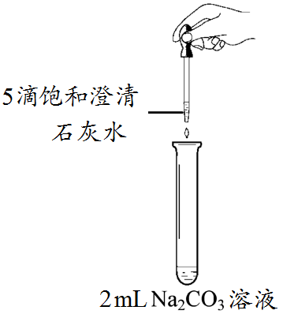
37．（6分）学习酸碱盐知识后，同学们知道碳酸钠溶液与氢氧化钙溶液能发生反应，可观察到溶液变浑浊。甲组同学进行右图所示的实验，却未观察到预期现象。
【提出问题】未观察到浑浊的原因是什么？
【猜想和假设】
①与氢氧化钙溶液的浓度有关。若使用更大浓度的氢氧化钙溶液，
会迅速产生浑浊。
②与碳酸钠溶液的浓度有关。若使用更大浓度的碳酸钠溶液，会迅速产生浑浊。
经讨论，同学们认为猜想①不合理，其理由是 。
【进行实验】乙组同学针对猜想②进行实验。
实验目的 | 实验操作 | 实验现象
探究猜想② | 取4支试管，向其中分别加入…… | 碳酸钠溶液浓度/% | 是否浑浊
探究猜想② | 取4支试管，向其中分别加入…… | 10 | 不浑浊
探究猜想② | 取4支试管，向其中分别加入…… | 5 | 不浑浊
探究猜想② | 取4支试管，向其中分别加入…… | 1 | 浑浊
探究猜想② | 取4支试管，向其中分别加入…… | 0.5 | 浑浊
【解释与结论】
（1）补全上述实验操作：取4支试管，向其中分别加入 。
（2）氢氧化钙溶液与碳酸钠溶液混合出现浑浊的化学方程式是 。
（3）乙组实验证明：猜想②不成立，碳酸钠溶液浓度在0.5~10%的范围内，能否出现浑浊与碳酸钠溶液的浓度有关，其关系是 。
【实验反思】
（1）丙组同学对乙组所做实验中未出现浑浊的原因进行探究。设计了多组实验，其中部分同学的实验过程及结果如下：
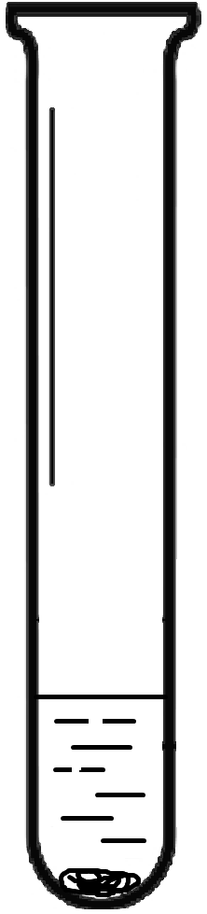

浑浊液
过滤，将滤渣
等分成两份
加入2 mL水
加入2 mL 5%的碳酸钠溶液
浑浊
少量浑浊

丙组同学的实验目的是 。
（2）依据乙、丙两组的实验探究，丁组同学仍使用甲组的仪器和药品对甲组实验进行了改进，当滴入几滴某溶液后，溶液迅速变浑浊。其实验操作是 。
〖实际应用定量分析〗
38.（4分）硫酸锌溶液可以作木材防腐剂。工业上常用红锌矿（主要含ZnO）和18~25%稀硫酸为原料制取硫酸锌，化学反应方程式：H₂SO₄ + ZnO ZnSO₄ + H₂O。
（1）硫酸锌中硫元素和氧元素的质量比是 。
（2）100 g溶质质量分数为98%的浓硫酸配制成20%的稀硫酸。加入水的质量
是 g。
（3）取50 kg某红锌矿与足量稀硫酸充分反应，最后得到80.5 kg硫酸锌，则红锌矿中氧化锌的质量分数是多少？（假设红锌矿中的杂质不与稀硫酸反应）

北京市西城区2016年初三一模
化学试卷参考答案及评分标准 2016.4
第一部分选择题（每小题只有一个选项符合题意，共20个小题，每小题1分，共20分。）
题号 | l | 2 | 3 | 4 | 5 | 6 | 7 | 8 | 9 | 10
答案 | A | B | C | A | D | B | C | D | B | C
题号 | 1l | 12 | 13 | 14 | 15 | 16 | 17 | 18 | 19 | 20
答案 | D | B | D | B | C | A | C | B | C | C
说明：除特别注明外，以下每空1分。其他合理答案均可给分。
第二部分非选择题（共18个小题，共60分。）
21．（2分）
点燃
（1）CH₄ + 2O₂ CO₂ + 2H₂O （2）石油
22．（2分）
（1）b （2）牙膏或草木灰水
23．（2分）
（1）b （2）a
24．（2分）
+3 12×9 + 1×8 + 16×4
25．（2分）
（1）O₂ ↑ （2）提供了氧气和热量
26．（2分）
（1）在0℃，1.01×10⁵ Pa，氢气的密度比空气小
（2）在0℃，1.01×10⁵ Pa，氦气的密度比空气小，化学性质稳定
27．（4分）
通电
（1）肥皂水 （2）H₂ 2H₂O 2H₂↑ + O₂ ↑ （3）ab
28．（4分）
高温
（1）导热性、导电性 （2）3CO + Fe₂O₃ 3CO₂ + 2Fe
（3）氧气和水 Fe₂O₃ + 6HCl 2FeCl₃ + 3H₂O
29．（5分）
（1）有机物 （2）烹饪
（3）abc （4）光、TiO₂
（5）工作时间在1~2小时，降低甲醛的浓度效果显著
30．（3分）
（1）分解 （2）Ca(OH)₂溶液或NaOH溶液 （3）降温结晶

31．（3分）
（1）ac （2）吸收 NH₃ + CO₂ + H₂O NH₄HCO₃
32．（5分）
（1）H₂O₂ （2）溶液由无色变成浅绿色 Fe + 2HCl FeCl₂ + H₂↑
（3）① CaCO₃ + 2HCl CaCl₂ + CO₂↑+ H₂O ② Na₂CO₃、NaOH
33．（3分）
△
（1）A （2）2KMnO₄ K₂MnO₄ + MnO₂ + O₂↑ （3） ac
34．（3分）
（1）附着银白色（或黑色）固体 金属活动性顺序：Cu >Ag （2）a
35．（4分）
（1）20 （2）加速溶解 偏小 （3） abd
36.（4分）
（1）2NaOH + CO₂ Na₂CO₃ + H₂O 澄清石灰水变浑浊
（2）bc （0、1、2分）
37.（6分）
[猜想与假设] 饱和石灰水已是该温度下质量分数最大的溶液
[解释与结论]（1）2 mL浓度为10%、5%、1%、0.5%的碳酸钠溶液，再分别滴加5滴
饱和石灰水
（2）Ca(OH)₂ + Na₂CO₃ CaCO₃↓+ 2NaOH
（3）碳酸钠溶液浓度大，不易产生浑浊
[实验反思] （1）探究碳酸钙能否溶解在碳酸钠溶液中
（2）取2 mL饱和石灰水于试管中，滴加碳酸钠溶液
38.（4分）
（1）1 : 2 （2）390
（3）[解] 设：氧化锌的质量为x。
H₂SO₄ + ZnO ZnSO₄ + H₂O
……………（1分）
81 161
x 80.5 kg
81
x
161
80.5 kg
＝

x＝40.5 kg
40.5kg
50kg
……（1分）
红锌矿中氧化锌的质量分数＝ ×100% ＝ 81%
答：红锌矿中氧化锌的质量分数为81% 。

新课标第一网系列资料 www.xkb1.com 新课标第一网不用注册，免费下载！

